**План урока**

|  |  |  |  |  |  |  |
| --- | --- | --- | --- | --- | --- | --- |
| Раздел долгосрочного плана: Световые явления | | | Школа: КГУ «Средняя школа №1 города Атбасар» | | | |
| Дата: | | | ФИО учителя: Якубович Е.А. | | | |
| Класс: 8 | | | Количество присутствующих: | | отсутствующих | |
| Тема урока | Линзы, оптическая сила линзы, формула тонкой линзы | | | | | |
| **Цели обучения, которые достигаются на данном уроке (ссылка на учебную план)** | ***8.5.1.11 – применять формулу тонкой линзы для решения задач;***  ***8.5.1.12 – применять формулу линейного увеличения линзы в решении задач;*** | | | | | |
| **Цели урока** | ***К концу урока:***  ***все учащиеся применяют формулу тонкой линзы и линейного увеличения при решении элементарных задач;***  ***большинство учащихся смогут выразить величины из формул***  ***некоторые учащиеся могут решать комбинированные задачи*** | | | | | |
| **Критерии оценивания** | ***-знает определение линзы и её элементы;***  ***- знает формулу тонкой линзы;***  ***- знает формулу линейного увеличения линзы;***  ***- решает задачи на применение формулы тонкой линзы;***  ***- решает задачи на применение формулы линейного увеличения.*** | | | | | |
| **Языковые цели** | ***Использует необходимою лексику при устных и письменных ответах.***  ***Лексика и терминология, специфичная для предмета:***    ***Полезные выражения для диалогов и письма:***  ***Оптическая сила линзы равна…; линейное увеличение равно…; расстояние от линзы до предмета (изображения)…*** | | | | | |
| **Воспитание ценностей** | ***Воспитание гордости за свою страну***  ***Умение организовать свою работу;***  ***Способность воспринимать чужое мнение и выражать свою точку зрения - привитие ценностей осуществляется посредством работы в малых группах***  ***Развитие потенциала личности – через дифференциацию заданий*** | | | | | |
| **Межпредметные связи** | ***Математика - посредством выполнения преобразований алгебраических выражений (выражать величины из формул), выполнение вычислений*** | | | | | |
| **Предварительные знания** | ***Преломление света, закон преломления света*** | | | | | |
| **Ход урока** | | | | | | |
| **Запланированные этапы урока** | **Запланированная деятельность на уроке** | | | | | **Ресурсы** |
| Начало урока  1 мин  3 мин  2 мин | ***Приветствие***  Здравствуйте, если день начинать с улыбки, то можно надеяться, что он пройдет удачно. Давайте сегодняшнее занятие проведем с улыбкой. Главная задача – быть внимательными, активными, находчивыми, а главное – трудолюбивыми. Показывать, что мы знаем и как умеем работать.  .***Актуализация знаний.***  ***Игра «Да - нет».***  *Учитель читает утверждения, одновременно они появляются на экране, учащиеся выражают свое согласие или не согласие с помощью сигнальных карточек. (да – зеленая, нет – красная)*  *По ходу игры идет обратная связь учитель-ученик, ученик-ученик*  ***Определение темы урока.***  Посмотреть видео фрагмент и определить тему урока.  ***Определить цель урока и КУ совместно с учащимися*** | | | | | Приложение 1  презентация  https://www.youtube.com/watch?v=B1cn3xLkXaE |
| Середина урока  10 мин  10 мин  8 мин | ***Формирование новых знаний***  ***Интерактивная лекция (обращение к материалам сайта*** bilimland.kz)  По ходу лекции учащиеся делают записи по **с*тратегии «Создай паспорт».***  ***Опережающее задание готовит учащийся с***  ***Информация о производстве линз в Казахстане***  ***ФО «Бросание мяча»***  ***Начинает учитель, продолжают ученики, если нет ответа, можно передать вопрос учителю***  ***- что называется линзой?***  ***- что называют фокусом линзы?***  ***- виды линз***  ***- как определить оптическую силу линзы?***  ***Решение задач***  ***Работа в малых группах по методу Джигсо***  На первом этапе работы учитель наблюдает за работой групп, дает необходимую обратную связь. (измерь температуру)  ***Предварительный контроль знаний***  Самостоятельная работа  Более слабые учащиеся получают дескрипторы при выполнении самостоятельной работы.   |  |  | | --- | --- | | Критерии | Дескрипторы | | Находит фокусное расстояние | Записывает условие задачи | | Записывает формулу тонкой линзы | | Вычисляет фокусное расстояние | | Определяет оптическую силу линзы | Записывает формулу для нахождения оптической силы линзы | | Записывает численное значение оптической силы | | Находит линейное увеличение, используя формулу линейного увеличения | Записывает формулу линейного увеличения | | Записывает численное линейного увеличения |   ***Для мотивированных учащихся дополнительное задание***: сделав по рисунку необходимые измерения докажите, что Г= | | | | | <https://bilimland.kz/ru/courses/physics-ru/optika/lesso/linzy>  приложение 2  Приложение 3  Приложение 4 |
| Конец урока | ***Рефлексия.***  Возвращаемся к цели урока и определяем степень достижения цели  ***Прием «Дорожка успеха».***  *Домашнее задание.§41, решить 1 задачу на выбор*      *Творческое задание. Подготовить информацию о применении линз.* | | | | | Приложение 5 |
| **Дифференциация – каким образом Вы планируете оказать больше поддержки? Какие задачи Вы планируете поставить перед более способными учащимися?** | | **Оценивание – как Вы планируете проверить уровень усвоения материала учащимися?** | | **Здоровье и соблюдение техники безопасности** | | |
| В ходе урока предусмотрена дифференциация по целям, по результату, по уровню поддержки (слабые учащиеся получают дескрипторы при выполнении самостоятельной работы), по темпу, по заданиям, по источникам (д/з). | | Формативное оценивание проводится на каждом этапе урока. При актуализации знаний обратная связь учитель-ученик, ученик-ученик, «Бросание мяча» по завершению интерактивной лекции, критериальное оценивание самостоятельной работы, рефлексивная дорожка в конце урока. | | Предполагается движение по кабинету во время групповой работы (метод «Джигсо»), соблюдение техники безопасности при работе с оборудованием по оптике. | | |
| ***Рефлексия по уроку***  *Были ли цели урока/цели обучения реалистичными?*  *Все ли учащиеся достигли ЦО?*  *Если нет, то почему?*  *Правильно ли проведена дифференциация на уроке?*  *Выдержаны ли были временные этапы урока?*  *Какие отступления были от плана урока и почему?* | *Используйте данный раздел для размышлений об уроке. Ответьте на самые важные вопросы о Вашем уроке из левой колонки.* | | | | | |
|  | | | | | |
| **Общая оценка**  **Какие два аспекта урока прошли хорошо (подумайте как о преподавании, так и об обучении)?**  **1:**  **2:**  **Что могло бы способствовать улучшению урока (подумайте как о преподавании, так и об обучении)?**  **1:**  **2:**  **Что я выявил(а) за время урока о классе или достижениях/трудностях отдельных учеников, на что необходимо обратить внимание на последующих уроках?** | | | | | | |

Приложения к уроку

**Приложение 1**

1. Плоскопараллельная пластина, в результате двойного преломления луча на ее поверхностях, позволяет сместить луч, не изменяя направления его распространения. (нет)
2. Две трехгранные призмы соединенные основаниями, собирают параллельные лучи света в одну точку (да)
3. Скорость света уменьшается при его прохождении из вакуума в прозрачную среду (да)
4. Луч, прошедший в другую среду, называют падающим лучом. (нет)
5. Закон преломления формулируется: «Луч падающий, луч преломленный и перпендикуляр к границе раздела двух сред, восстановленный в точку падения луча, лежат в одной плоскости. Отношение синуса угла падения к синусу угла преломления является величиной постоянной для двух сред» (да)
6. Явление исчезновения преломленного луча при переходе света из более плотной среды в менее плотную среду называют поглощением света.(нет)

**Приложение 2**

|  |  |  |
| --- | --- | --- |
| **Определение** | **Линза – это ____________ тело, ограниченное двумя _______________ поверхностями** | |
| **Внешний вид** |  |  |
| **Лучи после прохождения через линзу** |  |  |
| **Фокус** |  |  |
| **Оптическая сила** |  |  |
| **Линейное увеличение** |  | |
| **Оптическая сила** |  | |

**Приложение 3**

***Задача 1 группы.***

Определите фокусное расстояние собирающей линз, если расстояние от предмета до линзы 20 см, а расстояние от линзы до изображения 60 см.

***Задача 2 группы***

Определите расстояние от линзы до изображения, если расстояние от предмета до линзы 30 см, а фокусное расстояние 20 см.

***Задача 3 группы***

Определите оптическую силу собирающей линзы, которая дает мнимое увеличенное в 3 раз изображение предмета, расположенного в 6 см от оптического центра линзы.

**Приложение 4**

**Самостоятельная работа**

**Вариант 1** Определите фокусное расстояние, оптическую силу и линейное увеличение собирающей линзы. Известно, что изображение тела, находящегося на расстоянии 90 см от оптического центра линзы, получено на расстоянии 15 см от линзы

**Вариант 2** Определите фокусное расстояние, оптическую силу и линейное увеличение рассеивающей линзы. Известно, что изображение тела, находящегося на расстоянии 80 см от оптического центра линзы, получено на расстоянии 16 см от линзы.

**Приложение 5**

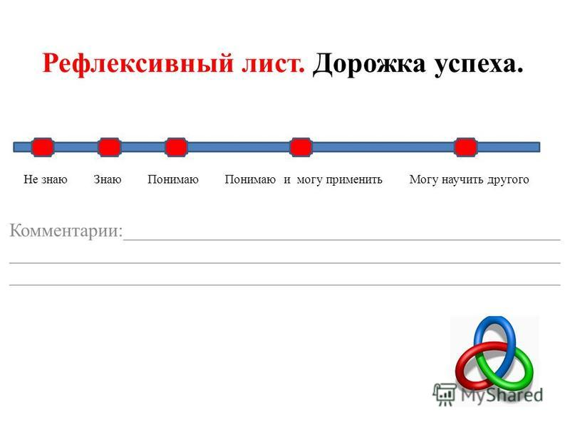

**Дополнительный материал к уроку**

 Казахстане запущено уникальное производство линз. Такое предприятие на территории СНГ в данный момент есть только в России и теперь в Казахстане. Компания ТОО «МедАспапОптика», входящая в группу компаний «Медремзавод», открыла первый в Казахстане цех по производству оптических линз. Запуск нового цеха позволит отечественной компании увеличить производительность с 80 до 400 линз в смену. Более того ассортимент производимой продукции также значительно расширится. Теперь «МедАспапОптика» может изготовить прогрессивные, астигматические, стигматические, бифокальные, призматические линзы, которые соответствуют европейским стандартам.